KNIHOVNA PETRA CHELČICKÉHO

Srdečně zve veřejnost na
„Velikonoční čtení“
v rámci podpory čtenářské gramotnosti pro předškoláky, mladší školáky, rodiče a prarodiče.
Těšíme se na Vás
ve středu 17. 4. 2019 od 17.00 hod.
v Komunitním centru Chelčice
(nové prostory Knihovny Petra Chelčického)

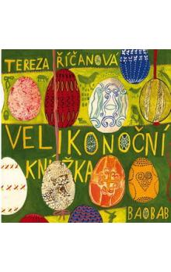

Pod vedením Mgr. Zdenky Vavruškové, Ph.D.
a Magdaleny Fryšové

- si přečteme několik příběhů z Velikonoční knížky a popovídáme si o nich

- velikonoční kraslice si vytvoříme

S sebou boty na přezutí a pohodlné oblečení na malování a odpočinek při čtení nové knihy.
Akce se koná v rámci projektu CHELČICE KOMUNITNÍ CENTRUM – Komunitní práce, reg. č. CZ.03.2.65/0.0/0.0/16_047/0008140.
Svojí účastí na této akci souhlasíte s pořizováním fotografií a jejich poskytnutím pro účely propagace Komunitního centra Chelčice.

